# 测试总周报

2017011791-冀珊珊

### 第一阶段：

完善Selenium的框架，美化测试报告

#### 1）Freemarker

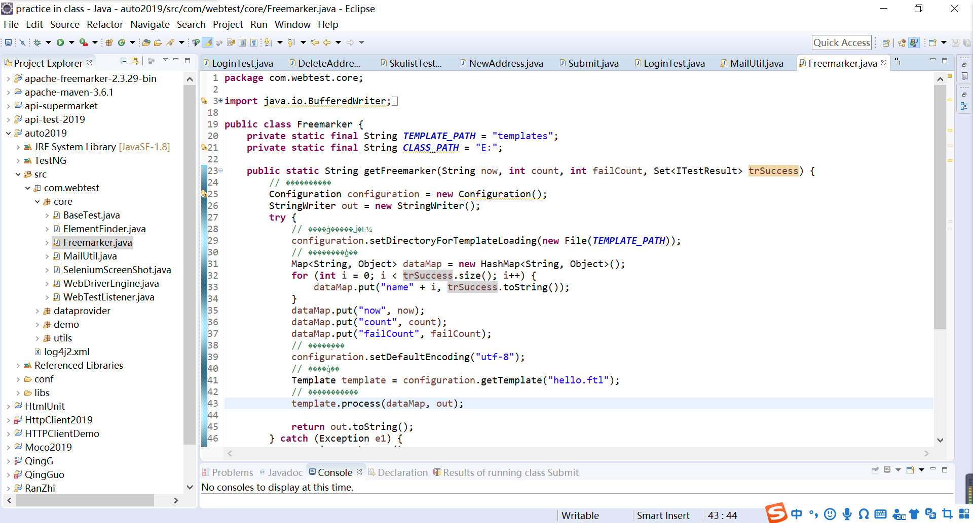

#### 2）使用javamail发送邮件（报告作为正文进行发送，发送人员，接收人员的邮箱，都需要配置在属性文件）

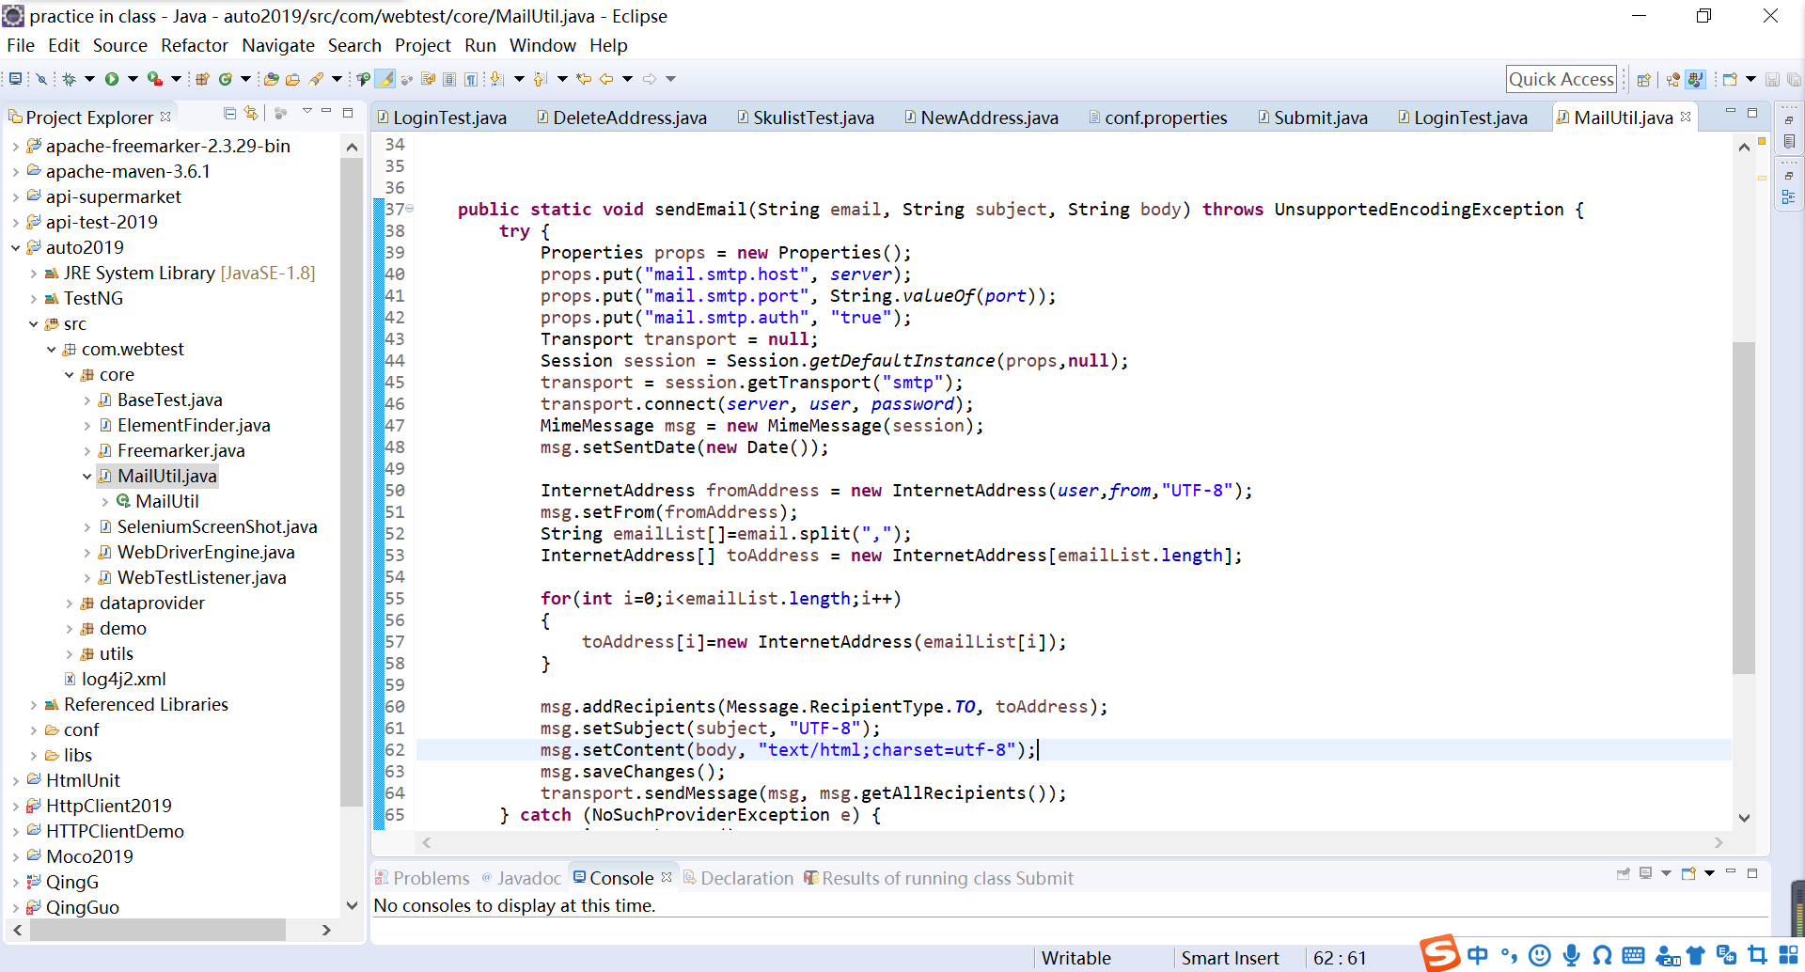

#### 3）属性文件

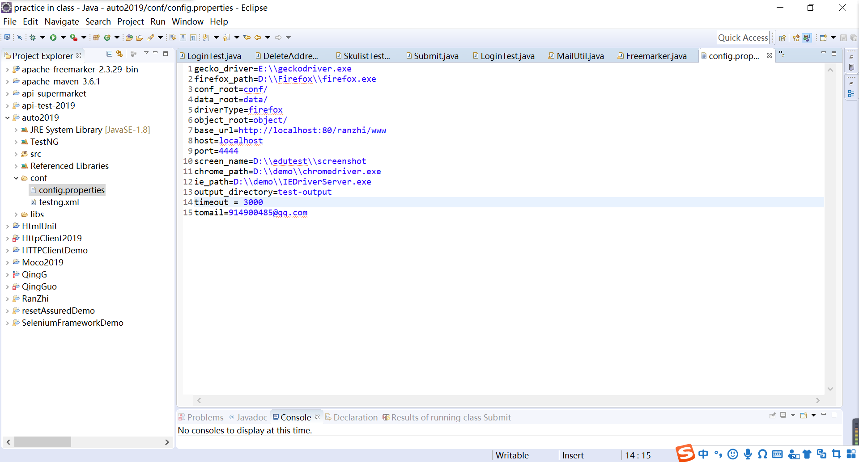

#### 4）测试类：登录然之

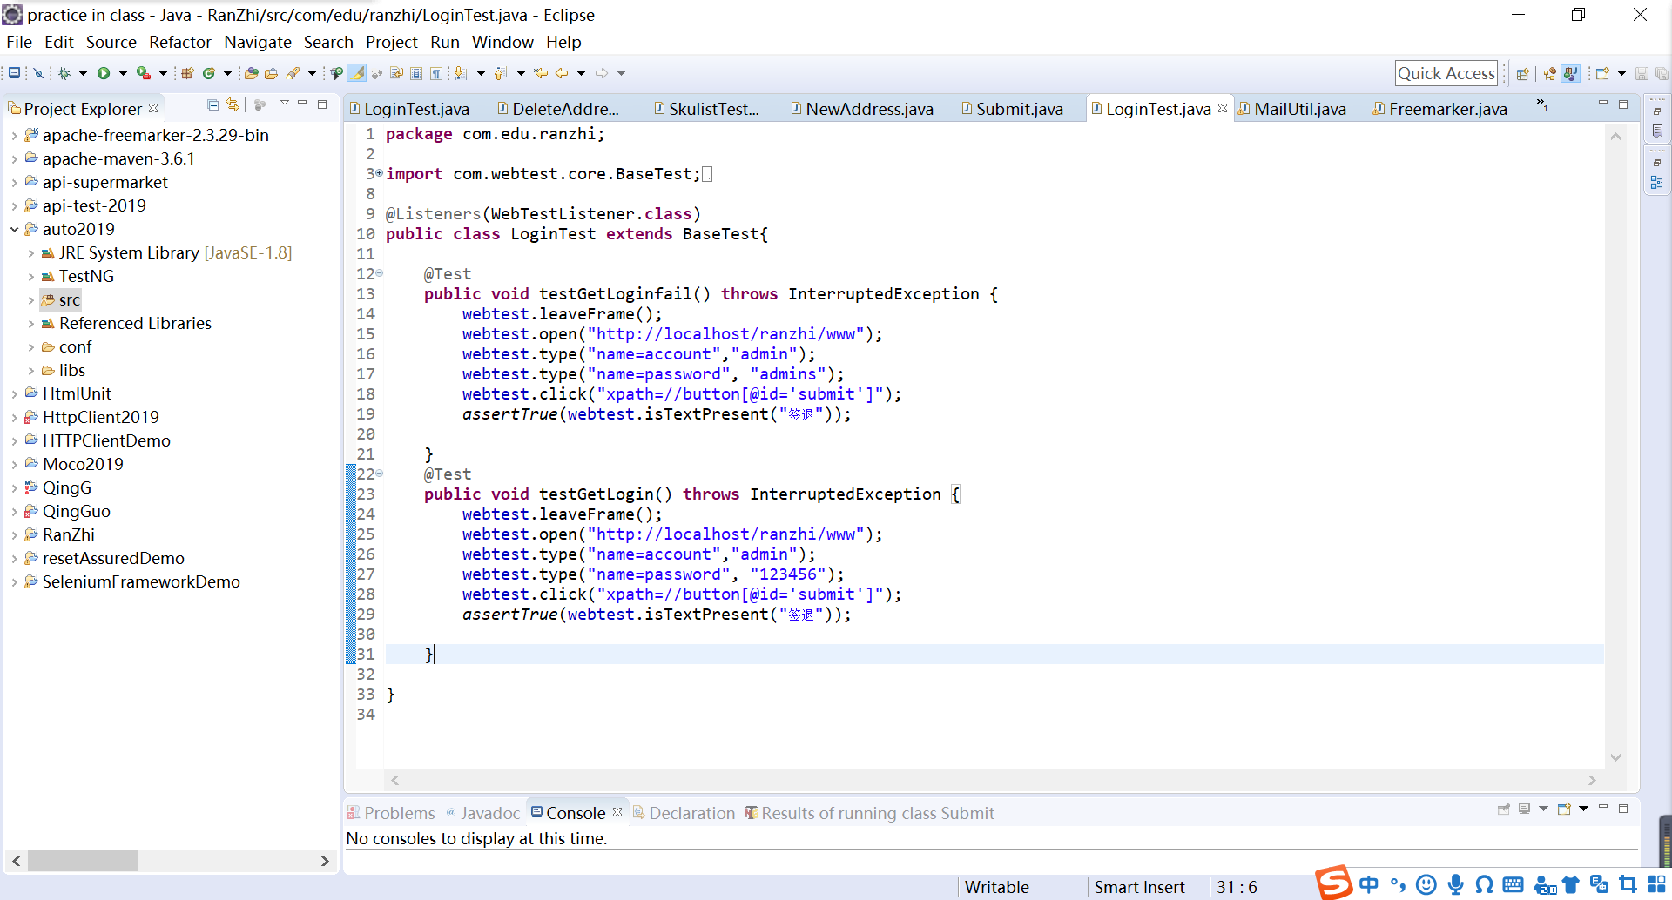

### 第二阶段：

使用auto-2019框架进行UI自动化测试，针对然之项目的后台管理，编写了冒烟测试用例48条

#### 采用了数据驱动模式（TXT）

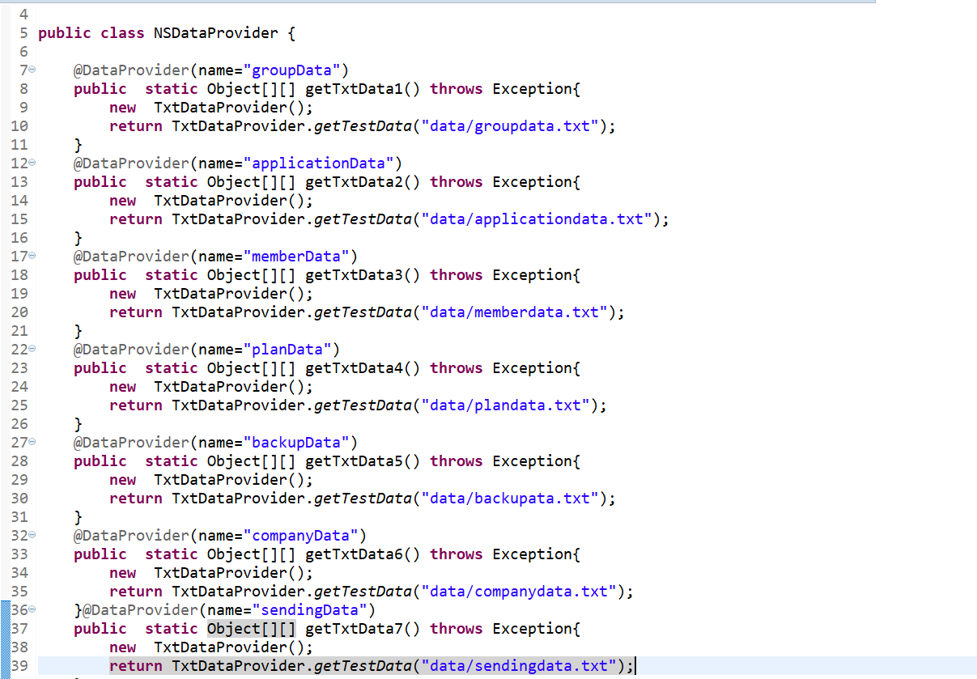

读取TXT文档的方法

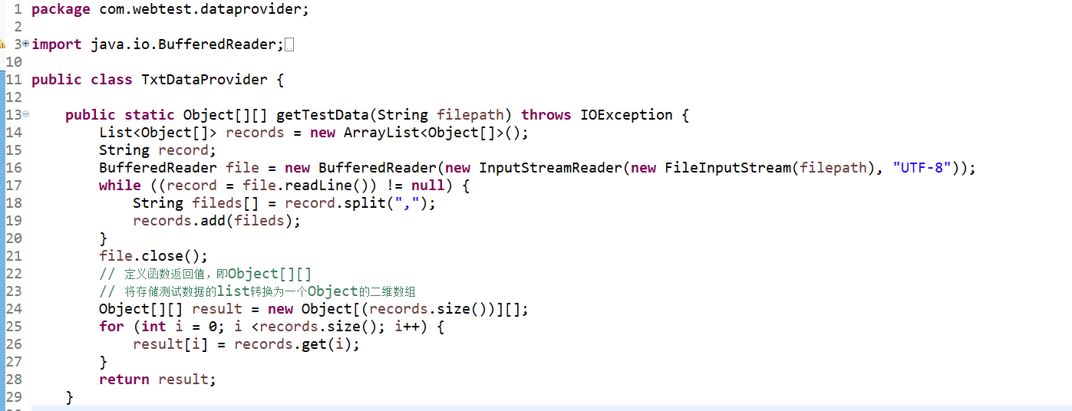

#### 测试方法中增加了断言

#### 各个测试用例分为以下几个方面：

###### 添加应用

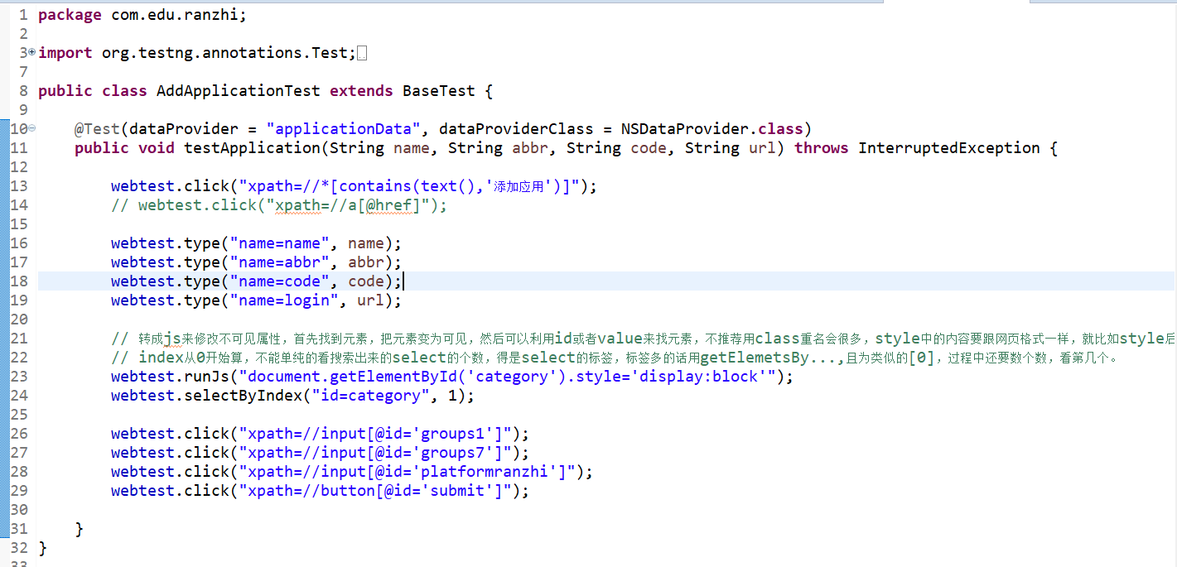

###### 新增分组

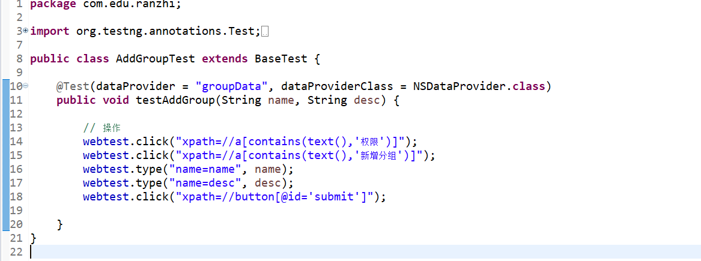

###### 添加成员

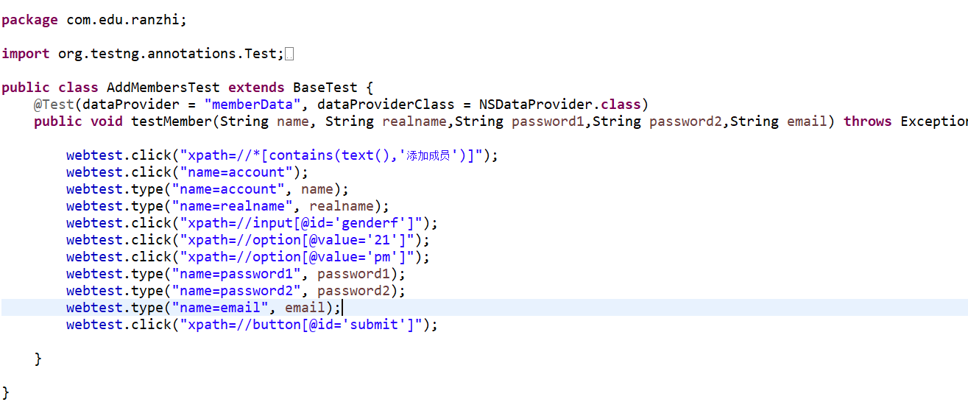

###### 添加计划任务

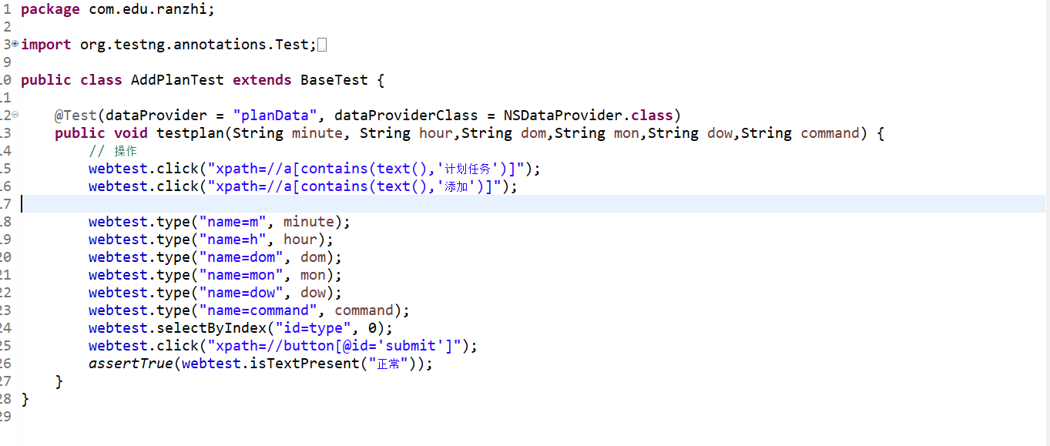

###### 备份

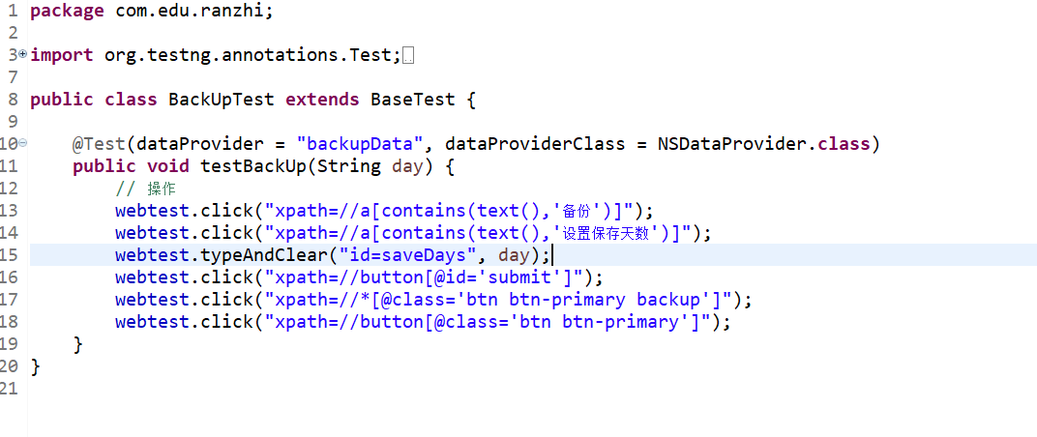

###### 维护部门

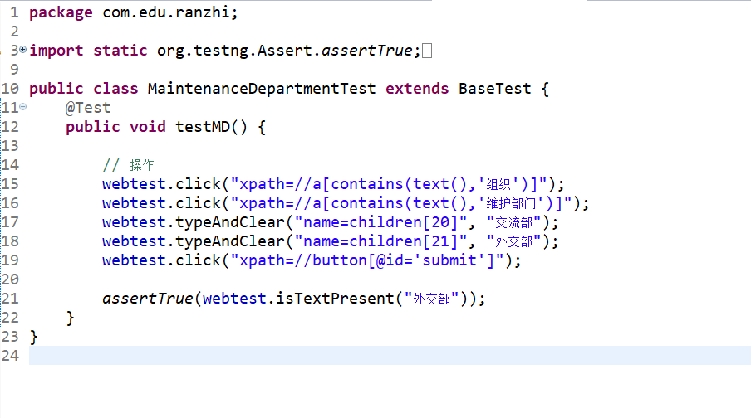

###### 重置喧喧

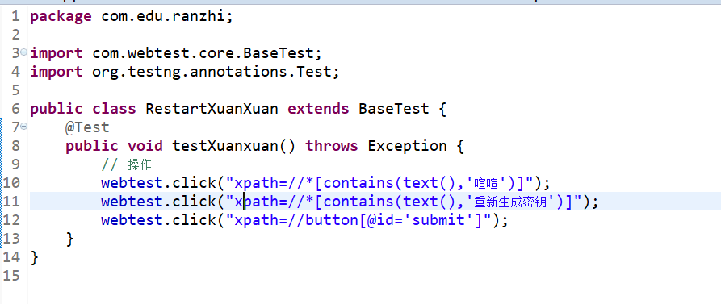

###### 发信设置

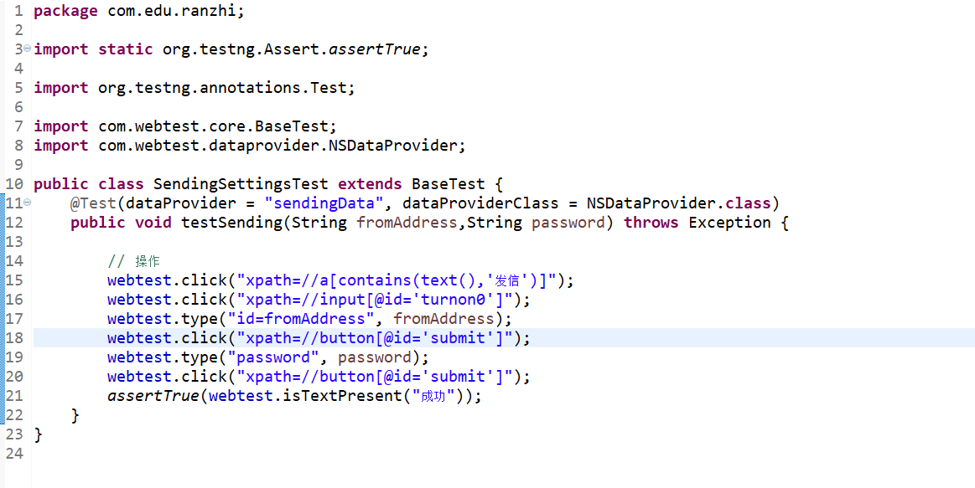

###### 添加公司信息

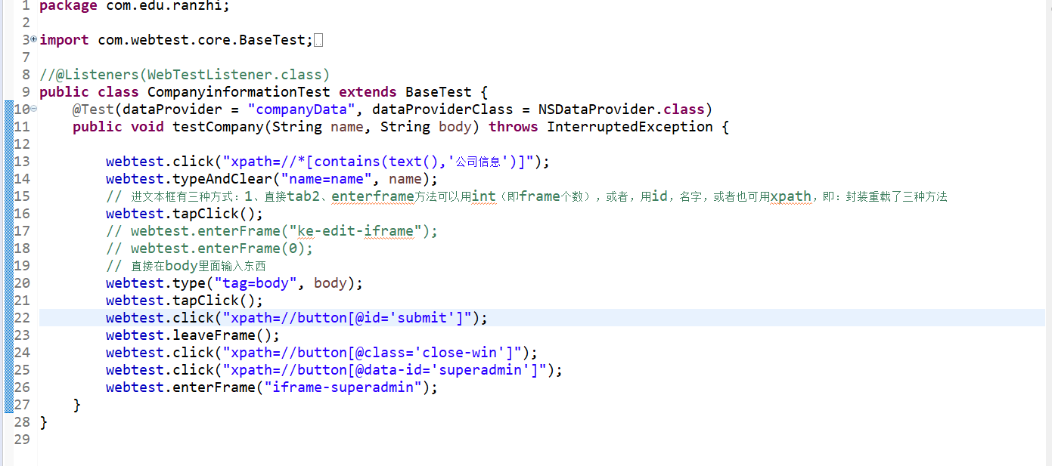

### **第三阶段：**

#### 接口测试

* 首先使用SpringBoot模拟实现接口
* 用java实现青果的单个接口测试自动化和基于场景的自动化测试

##### 模拟接口：

登录接口：

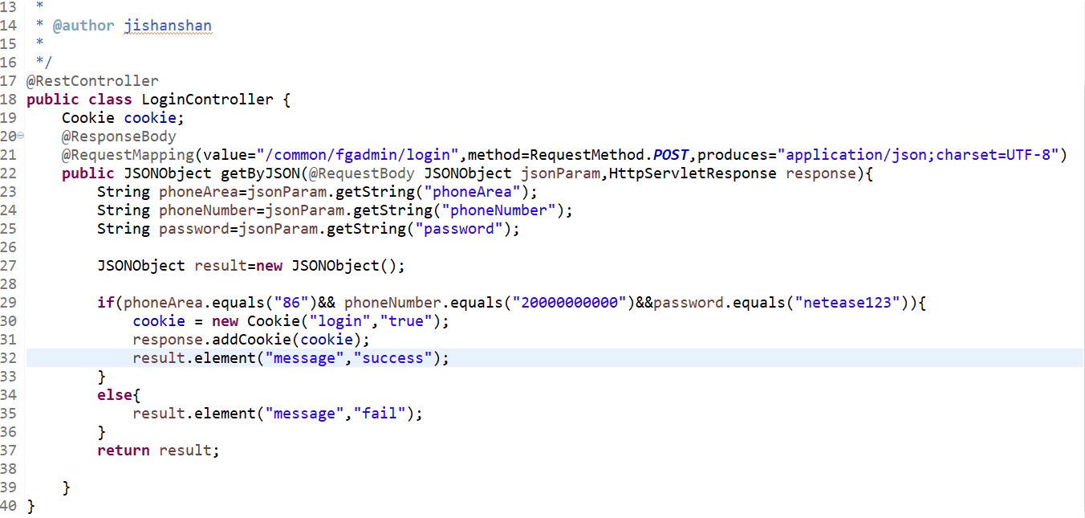

新增地址接口：

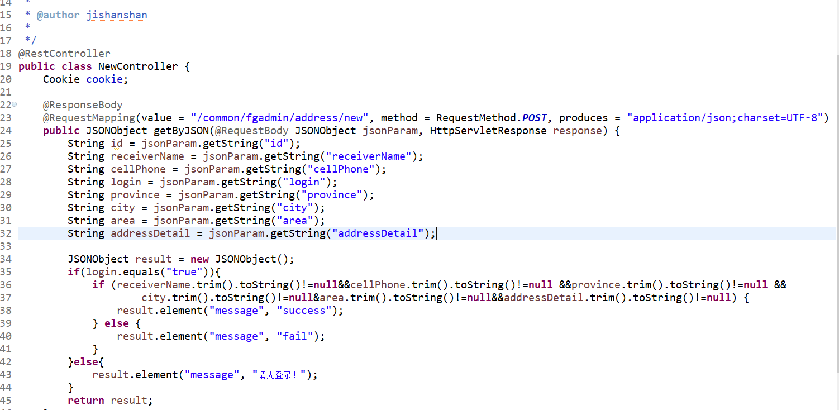

获得商品列表接口：

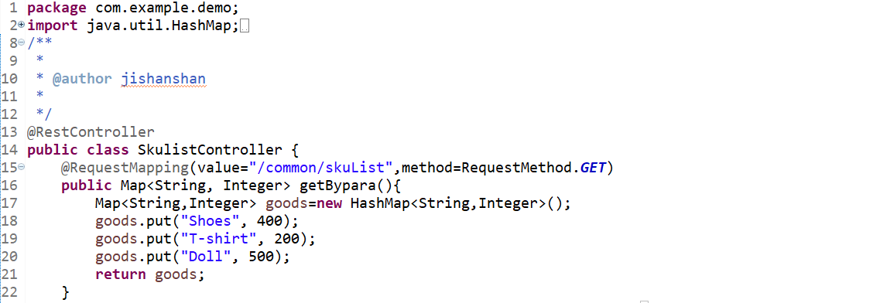

删除地址接口:

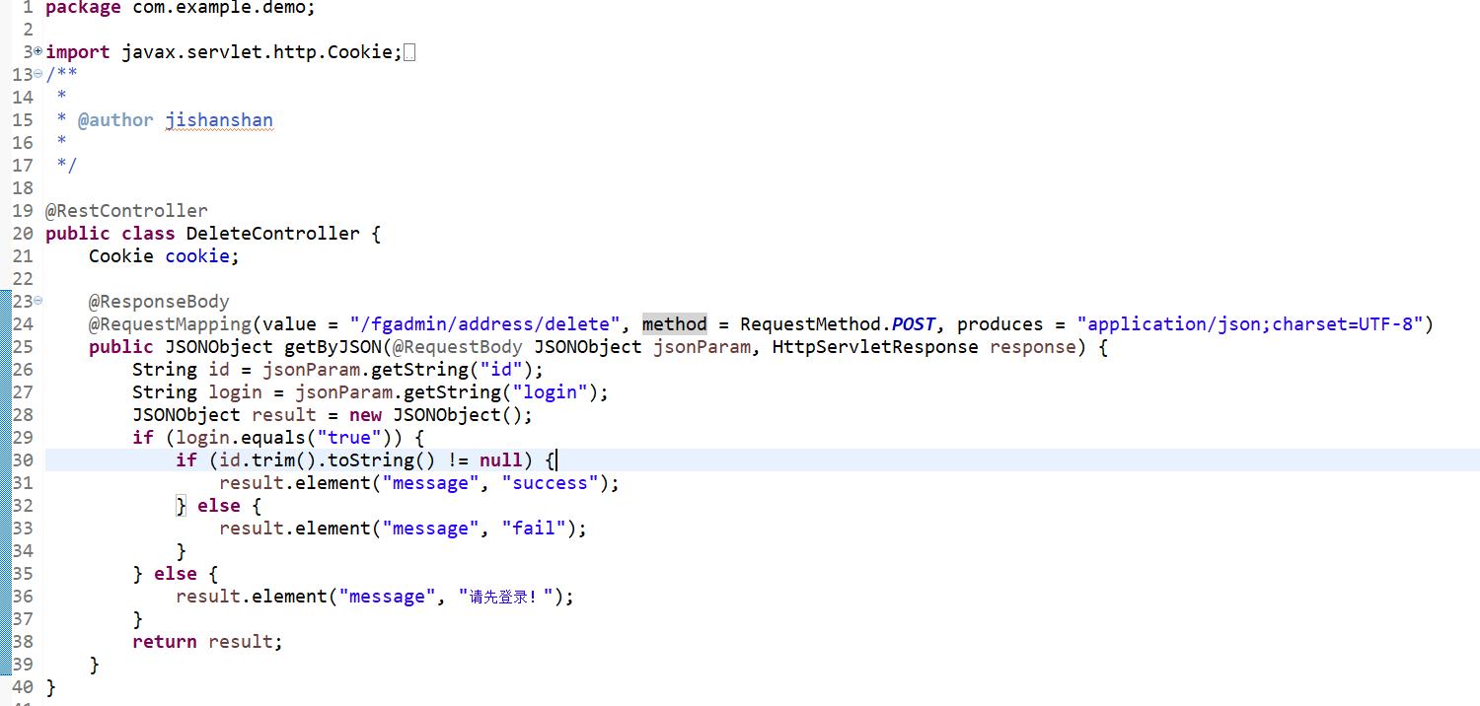

##### 测试方法：

登录的测试方法

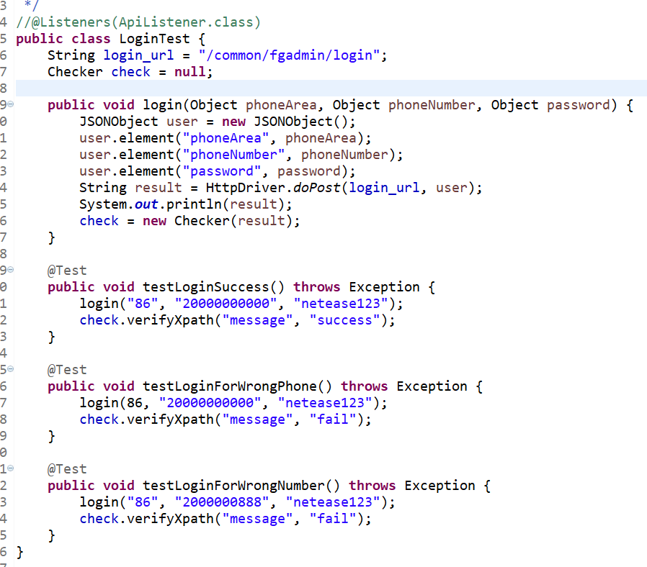

新增地址的测试方法

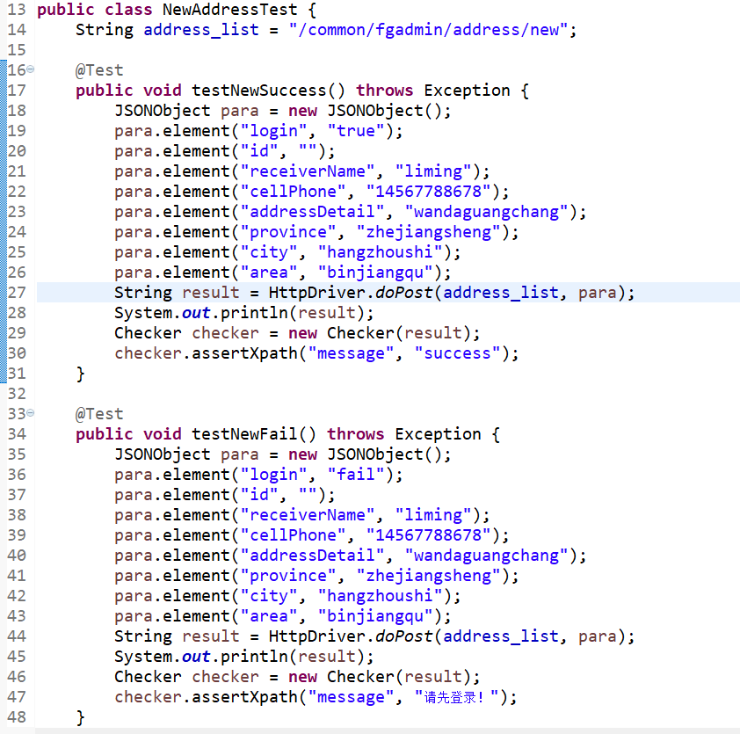

获得商品列表的测试方法

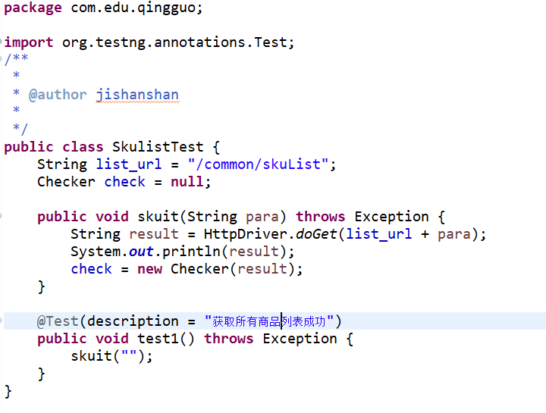

删除地址的测试方法

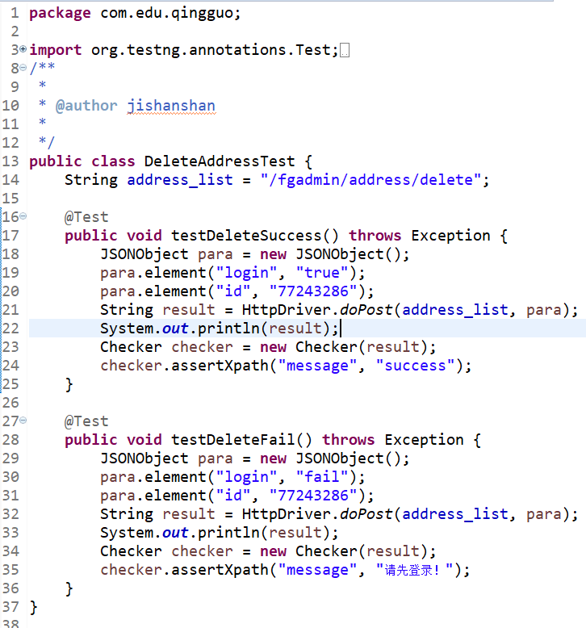

##### 测试结果

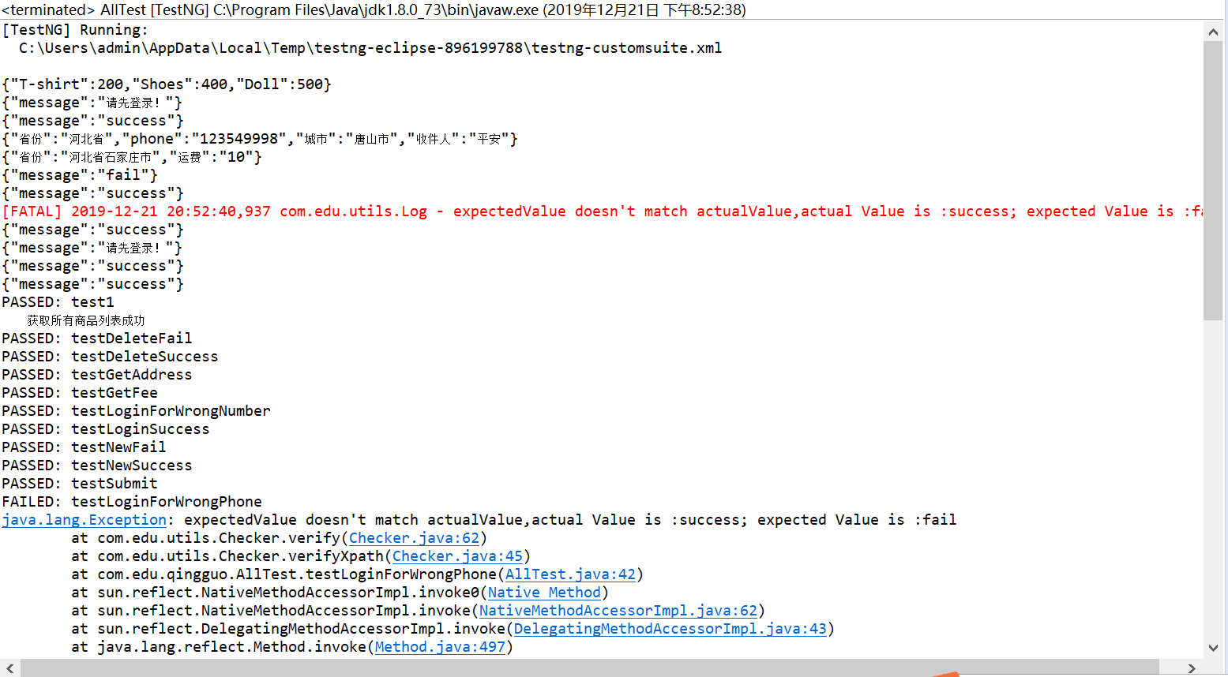

我的GitHub地址

https://github.com/pingzhihua/Propractice/tree/master/%E5%86%80%E7%8F%8A%E7%8F%8A